Tilki Kitap Tanıtım Bülteni
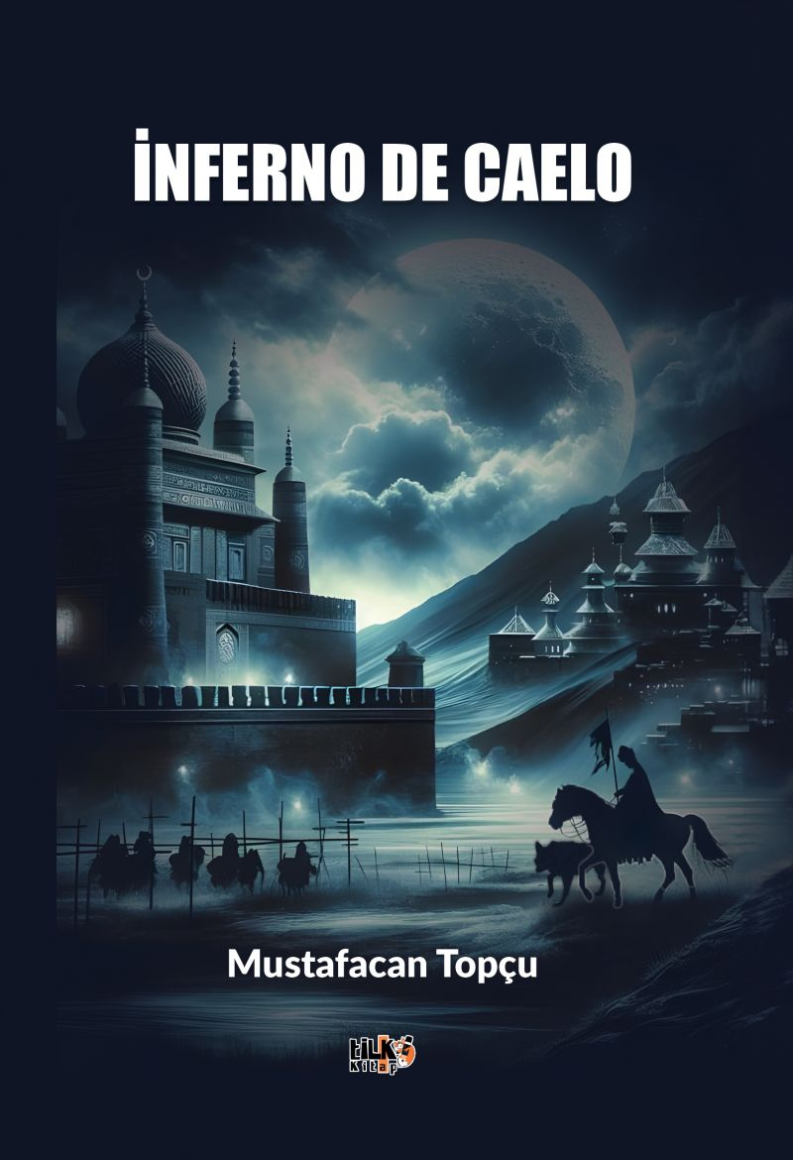 | Eser Adı: İnferno de Caelo  Yazar Adı: Mustafacan Topçu  Tür Serisi: Roman/Edebiyat  Cilt Bilgisi: AMERİKAN  Kitap Dili: Türkçe  Eser Tipi: Orjinal  İç Sayfa: 2. HAMUR SB 60  Kapak: BRISTOL AMERİKAN 230  Yan Kapak: YOK  Selefon Türü: MAT SELEFON  Basım Tarihi: 2024  Sayfa Sayısı: 106  Kitap Boyutları: 135 X 195 mm  ISBN No: 9786256831681  Etiket Fiyatı: 335,00 TL  Editör Görevlisi: Gizem Demir  Son Okumacı: Tuğba Ünlüer  Mizanpajcı: Aslıhan Ekşioğlu  Kapak Grafikeri: Enes Berkay Bayram
Kitap Tanıtım Yazısı : (Arka Kapak)

"İnferno de Caelo" alışılmışın dışında dili ve akıcı üslubuyla okurlarına beşerî aşktan ilahi aşka açılan dünyanın kapılarını aralıyor. Küfür dolu kâseden çıkıp aydınlığa giden ve Türklüğü anlatan yolda uzanan sorular zinciri sizin de zihninizde ışıklar yakacak… Felsefe ve teolojiyle bezenmiş bu eser, ezberlerinizi bozacak…
Kitabın detay sayfasına buradan ulaşabilirsiniz :
https://www.vernokitap.com/kitaplar/kitap-baski-mustafacan-topcu-inferno-de-caelo-3607.html
Tilki Kitap



